5 класс ОБЖ 16.04
Тема: Оказание ПМП при ушибах и ссадинах.

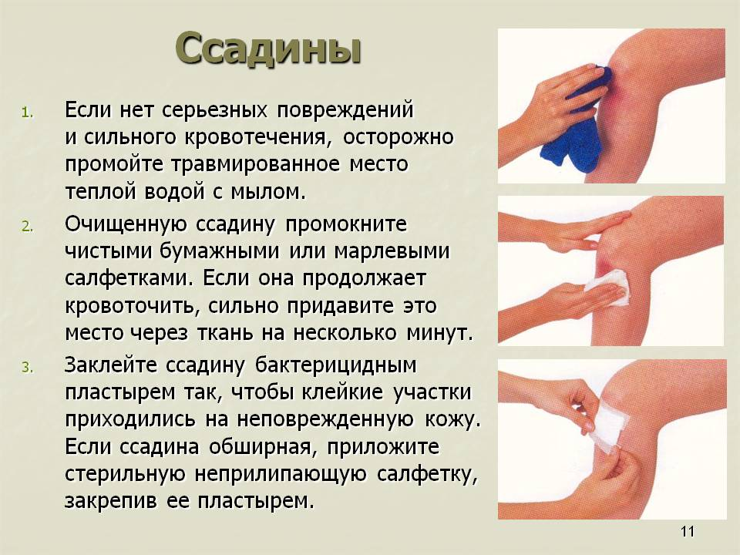

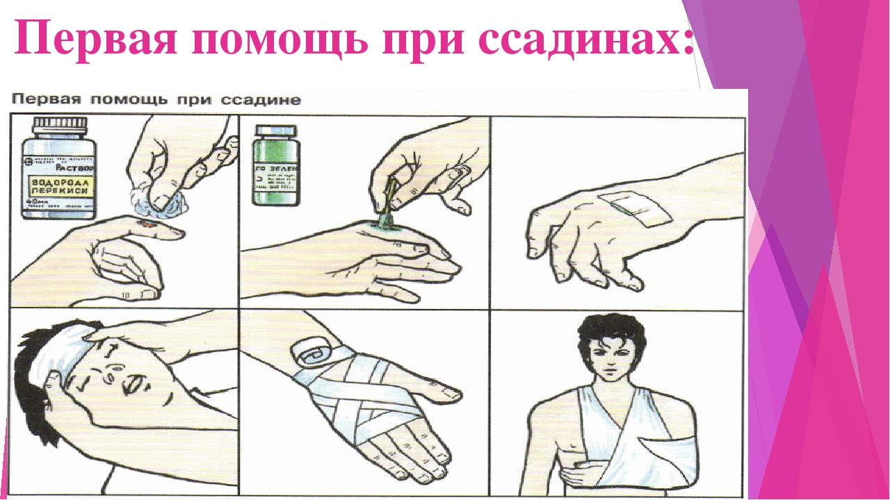
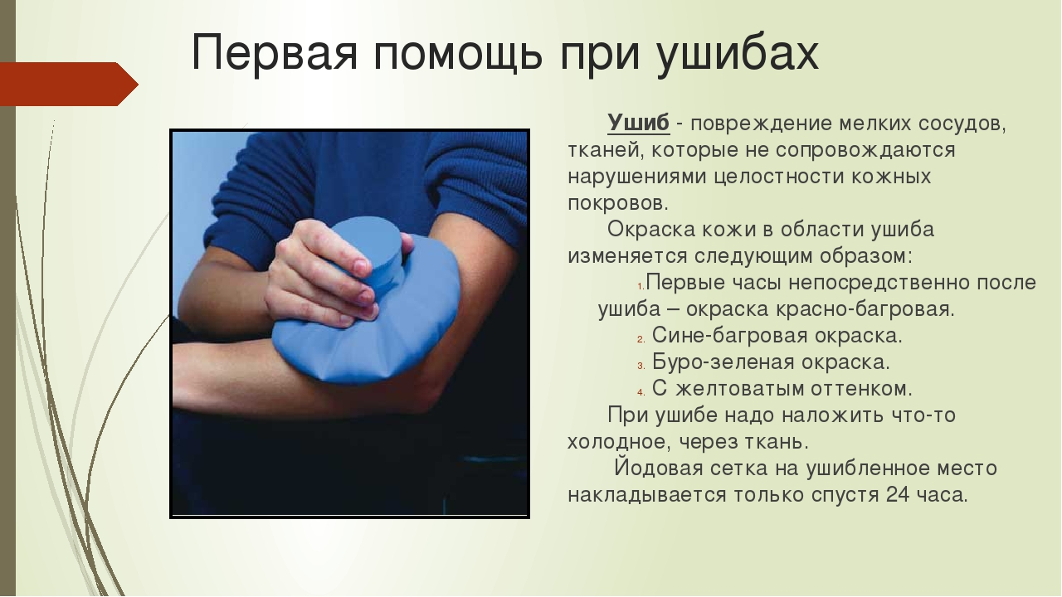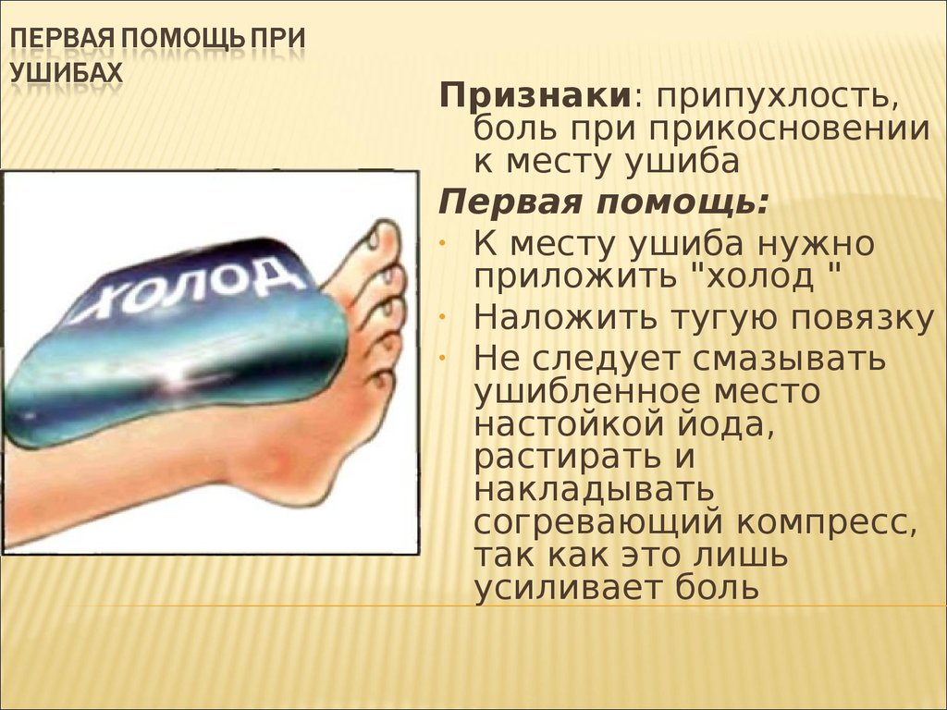
Задание.
1. Выберите признаки ушиба:
А. головокружения
Б. боль
В. повреждения мелких кровеносных сосудов
Г. рвота
Д. образования синяка

2. Выберите правильное определения Ссадина – это
А) нарушение целостности поверхностных слоёв кожи, сопровождающееся точечным кровотечением.
Б) повреждение верхнего слоя кожи, которое возникает под влиянием трения кожи.
В) механическое повреждение мягких тканей тела человека.

3. Выберите правильное определения Ушиб – это
А) механическое повреждение мягких тканей тела человека.
Б) возникает, когда кость выходит за пределы обычной амплитуды движения или меняет направление движения в несвойственной ей направлении.
В) повреждение верхнего слоя кожи, которое возникает под влиянием трения кожи.

